**PROPOSAL**

**PENGABDIAN MASYARAKAT**

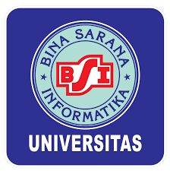

**SOSIALISASI PROTOKOL KESEHATAN DAN RAMADHAN PEDULI COVID 19 TERHADAP WARGA RW 07 KELURAHAN PERWIRA, BEKASI UTARA**

**Oleh:**

**Chanissa Purwaningrum S.Pd.,MM (202003006)**

**Donna Ekawaty ST.,M.Mpar.,CMT (202109222)**

**Eko Rivaldo Siburian (64190974)**

**Annisa Rahmaniar (64190250)**

**Mario (64190859**)

**Rinaldy Sihombing (64191529)**

**PROGRAM STUDI MANAJEMEN**

**FAKULTAS EKONOMI DAN BISNIS**

**UNIVERSITAS BINA SARANA INFORMATIKA**

**FEBRUARI 2022**

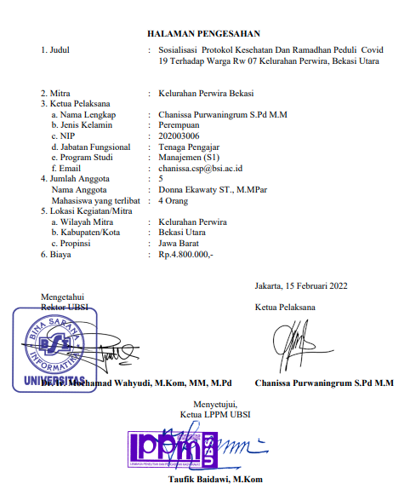

**DAFTAR ISI**

HALAMAN SAMPUL i

HALAMAN PENGESAHAN ii

DAFTAR ISI iii

RINGKASAN iv

I. PENDAHULUAN 1

II. SOLUSI PERMASALAHAN 2

III. METODE PELAKSANAAN 2

IV. LUARAN DAN TARGET CAPAIAN 3

V. ANGGARAN 4

VI. JADWAL KEGIATAN 5

DAFTAR PUSTAKA 5

**RINGKASAN**

Kasus konfirmasi positif Covid-19 di Indonesia bertambah 1.071. Dengan penambahan ini akumulasi positif Covid-19 saat ini sebanyak 6.032.707 kasus. Jumlah tersebut adalah hasil tracing melalui pemeriksaan sebanyak 102.152 spesimen yang dilakukan dengan metode real time *polymerase chain reaction* (PCR) dan tes cepat molekuler (TCM). Pada hari ini dilaporkan juga kasus yang sembuh dari Covid-19 tercatat 2.493 orang. Sehingga total sebanyak 5.804.402 orang sembuh. Sedangkan jumlah yang meninggal bertambah 29 atau menjadi 155.626 orang. Dengan penyebaran virus corona (COVID-19) yang masih ada maka perlu mengingatkan masyarakat mengenai penerapan protocol kesehatan dibulan Ramadhan ini. Diharapkan pada saat ibadah, buka puasa bersama maupun berkumpul dengan keluarga besar tetap menerapkan protocol kesehatan untuk memutus mata rantai COVID – 19 di lingkungan masyarakat dan keluarga. Dari uraian tersebut, Fakultas Ekonomi dan Bisnis Universitas Bina Sarana Informatika Kaliabang bermaksud mengadakan kegiatan pengabdian masyarakat untuk Anggota Masyarakat kelurahan Perwira, Kaliabang. Bekasi Utara. Dalam Pembagian Bingkisan Ramadhan dan penyampaian sosialisasi penarapan 5M (Mencuci tangan, memakai masker, menjaga jarak, menjauhi kerumunan, mengurangi mobilitas). Kegiatan ini diharapkan mampu meminimalisir penyebaran Covid-19 di lingkugam kelurahan Perwira. Bekasi Utara. Target luaran berupa publikasi artikel di media masa cetak atau elektronik, Dokumentasi kegiatan serta peninggkatan pengetahuan dan kepedulian terkait pandemi covid-19 yang masih berlangsung.

1. **PENDAHULUAN**

Kewajiban kepada setiap Perguruan Tinggi sebagaimana dijelaskan dalam Tridharma Perguruan Tinggi adalah Pendidikan, Penelitian, dan Pengabdian Masyarakat. Salah satu bentuk kewajiban tersebut adalah melaksanakan Pengabdian Masyarakat, hal ini dilaksanakan berkaitan dengan kepedulian setiap lembaga atau institusi yang bergerak dibidang Pendidikan (khususnya Pendidikan Tinggi) dengan mengikuti perkembangan dan kemajuan teknologi (khususnya Indonesia) sebagai satu negara yang memiliki potensi sumber daya alam dan manusia yang banyak tetapi belum dapat disetarakan dengan negara-negara maju.

Menurut berita yang dilansir dari website bekasi.bps.go.id*. Coronavirus Disease* 2019 (Covid-19) adalah penyakit menular yang disebabkan oleh *Severe Acute Respiratory Syndrome Coronavirus* 2 (SARS-CoV-2). Tanda dan gejala umum infeksi Covid-19 adalah gejala gangguan pernapasan akut seperti batuk, demam dan sesak napas. Masa inkubasi rata-rata 5-6 hari sampai dengan 14 hari masa inkubasi terpanjang. Pada kasus Covid-19 yang berat dapat menyebabkan pneumonia, sindrom pernapasan akut, gagal ginjal, dan bahkan kematian. Pada bulan Maret 2020, Indonesia melaporkan kasus pertama Covid-19 dan jumlahnya terus bertambah hingga sekarang (Kemenkes RI, 2020).

Covid-19 merupakan penyakit yang perkembangannya sangat cepat dan menjadi wabah  
di beberapa negara, sehingga ditetapkan oleh *World Health Organization* (WHO) sebagai  
kejadian pandemik global. Pemakaian masker merupakan salah satu upaya yang  
direkomendasikan pemerintah untuk pencegahan penyebaran Covid-19 (Nuraini, Irma dkk, 2021). Penggunaan masker dapat membantasi penyebaran Covid-19 yang merupakan bagian  
dari rangkaian komprehensif langkah pencegahan dan pengendalian. Masker dapat digunakan  
untuk melindungi diri orang yang sehat saat berkontak dengan orang terinfeksi untuk  
mencegah penularan lebih lanjut. WHO merekomendasikan pemakaian masker menyeluruh di semua fasilitas bagi setiap orang, baik itu tenaga kesehatan ataupun masyarakat umum terlepas dari kegiatan yang dilakukan (WHO, 2020).

Saat ini Covid-19 merupakan pandemik yang sedang melanda di berbagai belahan negara termasuk Indonesia. Dampak dari pandemik selain kesehatan juga berdampak terhadap perekonomian masyarakat, banyak bidang usaha yang harus tutup sementara bahkan gulung tikar sehingga mempengaruhi masyarakat juga harus dirumahkan bahkan terkena status PHK (Mukhlis, M.dkk, 2021). Melihat kondisi tersebut, kami para dosen dan staff yang tergabung dalam Universitas Bina Sarana Informatika Kampus Kaliabang mencoba mengambil inisiatif dengan melakukan pembagian bingkisan Ramadhan terhadap masyarakat sekitar sebagai bentuk dukungan terhadap masyarakat terkena dampak dan juga melakukan sosialiasi protokol kesehatan sebagai himbauan kepada masyarakat untuk tetap dapat mengantisipasi dampak penularan yang dapat terjadi dengan menggunakan masker dengan benar.

* 1. **Analisis Situasi**

Pengabdian kepada masyarakat merupakan salah satu Dharma seorang dosen dari Tri Dharma Perguruan Tinggi yang ada. Dharma ini harus dilaksanakan oleh segenap civitas akademika, termasuk staf pengajar Universitas Bina Sarana Informatika. Sesuai dengan program yang telah direncanakan oleh Lembaga Penelitian dan Pengabdian Masyarakat Universitas Bina Sarana Informatika, pelaksanaan pengabdian diprioritaskan sesuai dengan disiplin ilmu perguruan tinggi, maka pengabdi melaksanakan kegiatan pengabdian berupa Pemberian Sosialisasi Protokol Kesehatan Dan Pembagian Bingkisan Ramadhan Sebagai Dukungan Dampak Perekonomian Akibat Covid-19.

Untuk mendapatkan hasil yang baik dari kegiatan ini, maka kami dan Kelurahan Perwira Bekasi Utara bekerja sama untuk menyelenggarakan Sosialisasi Protokol Kesehatan Dan Pembagian Bingkisan Ramadhan Sebagai Dukungan Dampak Perekonomian Akibat Covid-19 kepada Warga Kelurahan Perwira Bekasi Utara. Dengan adanya kegiatan ini para Peserta atau Warga Kelurahan Perwira Bekasi Utara diharapkan dapat membantu perekonomian warga sekaligus memberikan sosialiasi mengenai protokol kesehatan sebagai himbauan kepada masyarakat untuk tetap dapat mengantisipasi dampak penularan yang dapat terjadi. Berikut adalah kegiatan Kelurahan Perwira bersama masyarakat setempat.

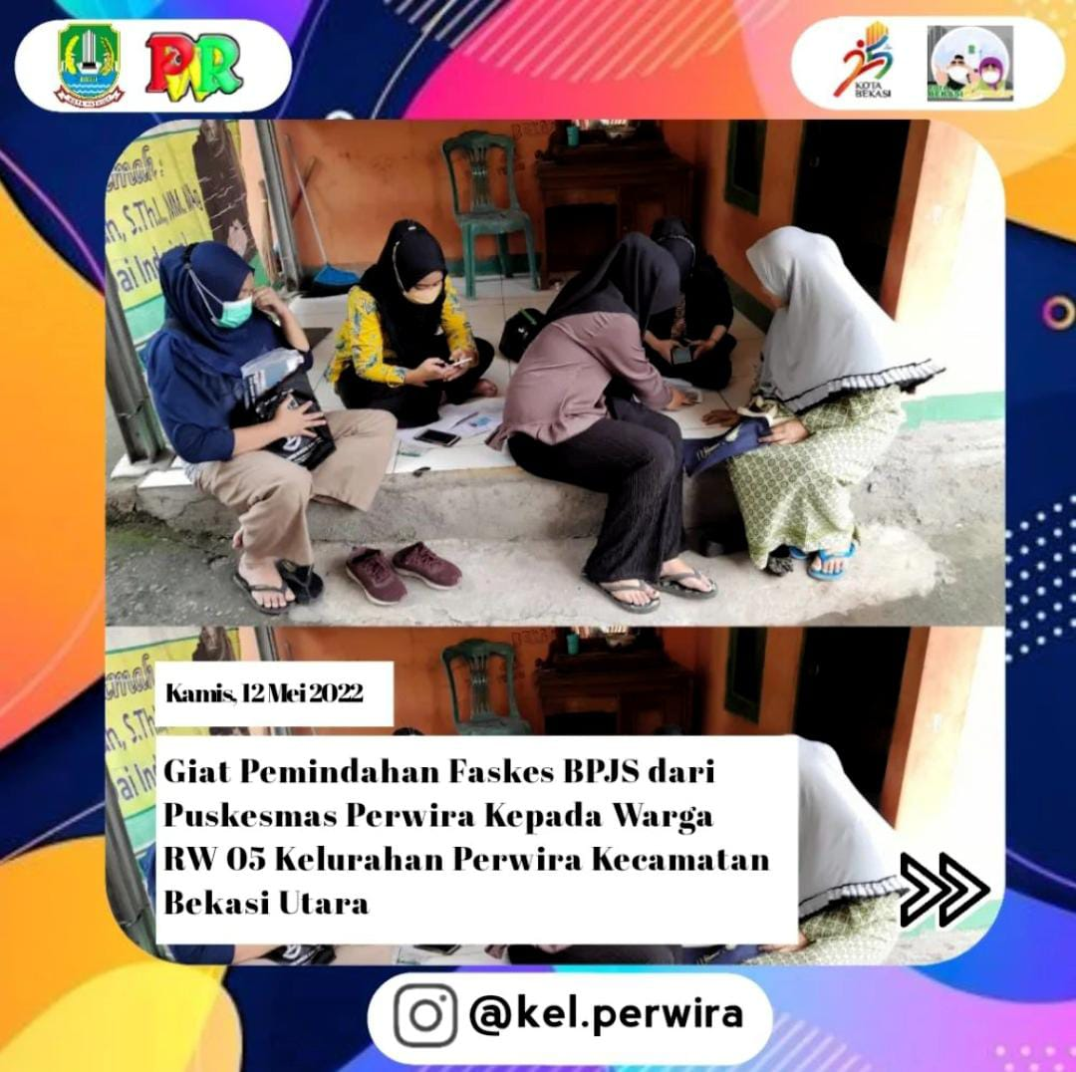

Gambar 1. Pelayanan Masyarakat Pemindahan Faskes BPJS Masyarakat Kelurahan Perwira

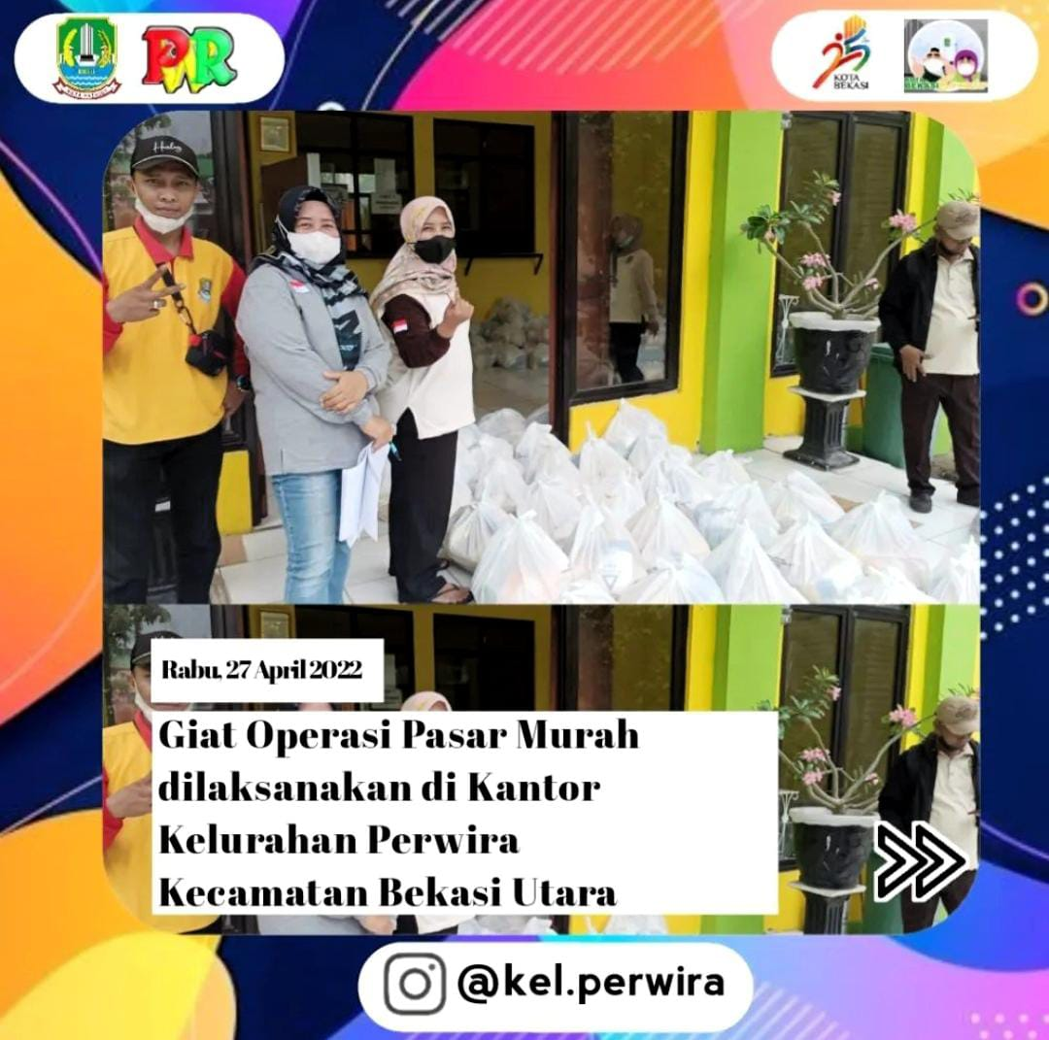

Gambar 2. Operasi Pasar Murah di Kantor Kelurahan Perwira untuk Masyarakat

* 1. **Peta Lokasi Mitra**

Berikut peta lokasi mitra sekitar Kelurahan Perwira Bekasi Utara. Dimana posisi jarak antara kawasan masyarakat dengan Universitas berjarak sekitar 1 Km.

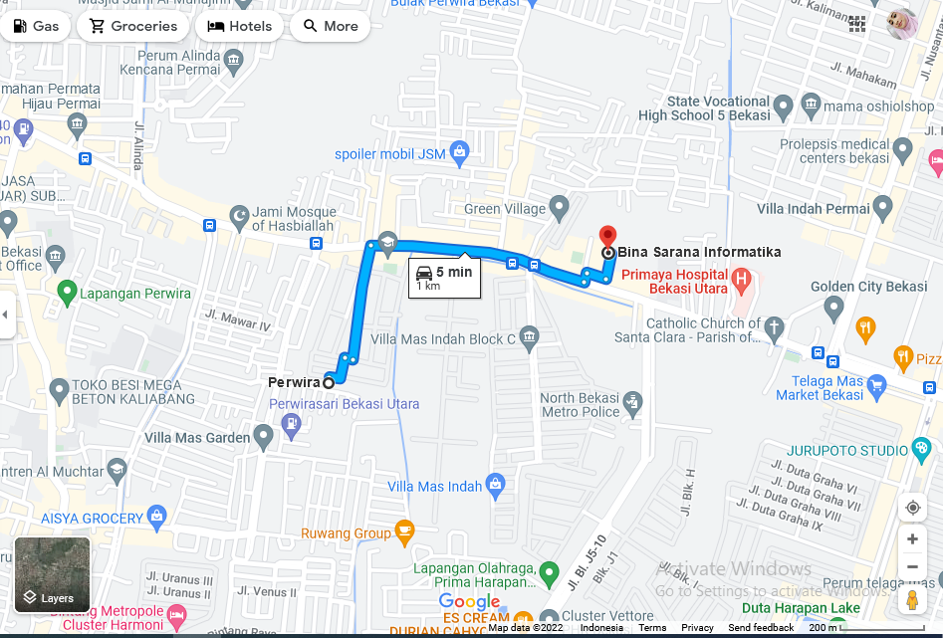

Gambar 3. Lokasi Kegiatan PM Masyarakat Kaliabang, Bekasi Utara

* 1. **Permasalahan Mitra**

Pemerintah Kota (Pemkot) Bekasi menyebutkan pandemi Covid-19 berdampak luas pada perekonomian masyarakat di wilayah mitra DKI Jakarta tersebut. Salah satu akibatnya adalah peningkatan angka kemiskinan di Kota Bekasi. Dan hal ini berpengaruh terhadap setiap kalangan masyarakat. Sebagai bentuk kepedulian terhadap sesama di Bulan Ramadhan ini Tim Dosen dan Mahasiswa Universitas Bina Sarana Informatika Kaliabang melakukan pembagian bingkisan dan sosialisasi protokol kesehatan kepada masyarakat Kelurahan Perwira, Bekasi Utara.

Kegiatan pengabdian ini berbeda dengan pengabdian yang biasa dilakukan karena dampak social distancing yang juga harus dilakukan oleh karena itu kami mencoba mengubah proses pengabdian pendidikan menjadi pengabdian social dengan tema “Pemberian Sosialisasi Protokol Kesehatan Dan Pembagian Bingkisan Ramadhan Sebagai Dukungan Dampak Perekonomian Akibat COVID-19”. Menurut Farokhah, dkk (2020), Kegiatan ini dapat dilakukan dalam enam tahapan yang meliputi sosialisasi, penyuluhan, pembagian masker, penyebaran poster, publikasi melalui digital platform, dan monitoring serta evaluasi terkait penerapan disiplin protokol kesehatan Covid-19.

Tujuan pengabdian sosial ini adalah sebagai proses untuk membantu meringankan beban masyarakat terdampak dan juga memberikan edukasi agar potensi penyebaran COVID-19 dapat terputus dengan masyarakat mematuhi protokol kesehatan yang harus dilakukan.

1. **SOLUSI PERMASALAHAN**

Pembagian bingkisan Ramadhan Dan penerapan protokol kesehatan sebagai sarana Guna menekan penyebaran Covid-19 di Kaliabang Kelurahan Perwira, Bekasi Utara. Kota Bekasi. Target luaran yang diharapkan peserta dapat memiliki (1) wawasan dan pengetahuan masyarakat meningkat tentang disiplin protokol kesehatan Covid-19, (2) masyarakat memiliki masker kain sebagai alat pelindung diri untuk mencegah penularan Covid-19, (3) masyarakat memiliki kesadaran yang tinggi tentang bahaya Covid-19, (3) masyarakat dapat mengakses informasi disiplin protokol kesehatan Covid-19 secara online, serta (4) kesadaran masyarakat meningkat untuk saling mengajak masyarakat lain agar menjaga diri dari penularan Covid-19. Program ini diharapkan dapat bersifat berkelanjutan dan memberikan banyak manfaat sehingga masyarakat dapat terhindar dari penularan Covid-19.

1. **METODE PELAKSANAAN**

Adapun bentuk kegiatan adalah pelaksanaan pengabdian masyarakat dalam bentuk pemaparan sosialisasi secara langsung pada Halaman Universitas Bina Sarana Informatika Kampus Kaliabang. Peserta yang mengikuti sebanyak 200 Warga. Penentuan jumlah peserta sebanyak 100 orang sebagai bentuk pembatasan kerumunan dengan mengatur waktu kedatangan dan pemberlakuan *physical* distancing. Dalam Pelaksanaanya dipraktekan pula cara memakai memakai masker yang benar, cara mencuci tangan pakai sabun dan air mengalir, bagaimana sikap menjaga jarak saat tengah dalam kerumunan, setelah itu dilanjutkan dengan pembagian bingkisan kepada warga.

1. **LUARAN DAN TARGET CAPAIAN**

|  |  |  |  |
| --- | --- | --- | --- |
| No | Jenis Luaran | Indikator Capaian | Status Capaian |
| 1 | Publikasi di jurnal ilmiah cetak atau elektronik | Lokal | Sudah Tercapai |
| 2 | Artikel di media masa cetak atau elektronik | Lokal | Sudah Tercapai |
| 3 | Mitra Non Produktif | Pengetahuannya meningkat | Sudah Tercapai |
| Keterampilannya meningkat | Sudah Tercapai |
| Kesehatannya meningkat | Sudah Tercapai |
| Pendapatannya meningkat | Sudah Tercapai |
| Pelayanannya meningkat | Sudah Tercapai |

1. **ANGGARAN**

|  |  |  |  |  |  |
| --- | --- | --- | --- | --- | --- |
| BELANJA BAHAN | | | | | |
| No | Item Bahan | Volume | Satuan | Honor (Rp) | Total (Rp) |
| 1 | **Paket Bingkisan Ramadhan** |  |  |  |  |
| a | Makanan Berat | 200 | pcs | 15.000 | 3.000.000 |
| b | Air Gelas | 200 | pcs | 500 | 100.000 |
| c | Perlengkapan Kesehatan | 200 | pcs | 8000 | 1.600.000 |
| **Total Belanja Bahan** | | | | | **4.700.000** |
| BELANJA BARANG NON OPERASIONAL | | | | | |
| No | Item Bahan | Volume | Satuan | Honor (Rp) | Total (Rp) |
| 1 | Kertas A4 | 1 | Rim | 50.000 | Rp. 50.000 |
| **Total Belanja Barang Non Operasional** | | | | | **Rp. 50.000** |
| BIAYA PERJALANAN | | | | | |
| No | Item Bahan | Volume | Satuan | Honor (Rp) | Total (Rp) |
| 1 | Transportasi Bensin | 2 | Lt | 9.500 | Rp. 20.000 |
| 2 | Angkutan Umum | 6 | X | 5.000 | Rp. 30.000 |
| **Total Biaya Perjalanan** | | | | | **Rp. 50.000** |
| Total Keseluruhan | | | | | **Rp. 4.800.000** |

1. **JADWAL KEGIATAN**

|  |  |  |  |  |  |  |  |
| --- | --- | --- | --- | --- | --- | --- | --- |
| No | Nama Kegiatan | Minggu/Bulan | | | | | |
| 1 | 2 | 3 | 4 | 5 | 6 |
| 1 | Pembahasan | V | V |  |  |  |  |
| 2 | Diskusi dan Penyiapan Materi serta Bahan |  |  | V | V | V |  |
| 3 | Koordinasi |  |  |  | V | V |  |
| 4 | Pelaksanaan dan Monitoring |  |  |  |  |  | V |
| 5. | Pembuatan luaran |  |  |  |  |  | V |
| 6. | Pembuatan laporan |  |  |  |  |  | V |

**DAFTAR PUSTAKA**

https://bekasikota.bps.go.id/ diakses 9 April 2022

Farokhah, dkk. Penyuluhan Disiplin Protokol Kesehatan Covid-19 Di Kelurahan Gandul  
Kecamatan Cinere Kota Depok. Seminar Nasional Pengabdian Masyarakat LPPM UMJ Website: http://jurnal.umj.ac.id/index.php/semnaskatE-ISSN: 2714-6286.

Kemenkes RI. (2020). Pedoman pencegahan dan pengendalian coronavirus disease (covid-19). Jakarta : Kementerian Kesehatan RI

Mukhlis,m.dkk. Bentuk Kepedulian Antar Sesama Lewat Berkah Ramadhan di Tengah Wabah Covid-19. To Maega : Jurnal Pengabdian Masyarakat, Vol.4; No.1; Februari 2021

Nuraeni, Irma.dkk. Pencegahan Covid-19 Melalui Sosialisasi Penggunaan Dan Pembagian Masker Di Kota Tasikmalaya Dan Kabupaten Tasikmalaya. Jurnal Pengabdian Masyarakat : Volume 1 Nomor 2 Agustus 2021

WHO. (2020). Anjuran mengenai penggunaan masker dalam konteks Covid-19. Retrieved fromhttps://www.who.int/docs/defaultsource/searo/indonesia/covid19/anjuranmengenai-penggunaan-masker-dalam-konteks-covid-19-june20.pdf?sfvrsn=d1327a85_2